泰州市姜堰区人民法院对拒不履行义务被执行人曝光公告（2019）第五期

为了督促被执行人履行生效法律文书确定的义务，保护申请人的合法权益，弘扬诚实守信的社会风气，本院依据《中华人民共和国民事诉讼法》第二百五十五条的规定，决定对以下拒不履行义务的被执行人通过媒体公开进行曝光。
本院现责令被曝光的被执行人立即依法履行法律文书确定的所有义务，并配合人民法院完成各项执行工作。否则，本院将对被执行人或其主要负责人依法采取拘留、罚款等强制措施，构成犯罪的，依法追究刑事责任。同时，根据《最高人民法院关于公布失信被执行人名单信息的若干规定》的规定，本院将把具有履行能力而不履行的被执行人纳入失信被执行人名单，在政府采购、招标投标、行政审批、政府扶持、融资信贷、市场准入、资质认定等方面，对失信被执行人予以信用惩戒。
提醒广大群众与被曝光的被执行人在进行相关民事法律行为时注意风险防范。本院同时公布举报电话，欢迎广大群众提供被执行人下落、可供执行财产或其他执行线索。

二O一九年五月二十七日

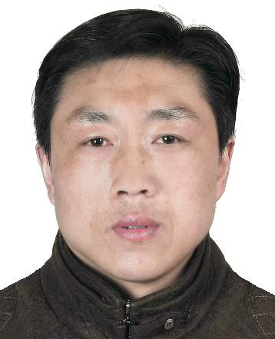 | 姓名：葛飞  身份号码：321284197211122012住址：泰州市姜堰区顾高镇顾高村十三组33号  案号：（2019）苏1204执734号  案由：信用卡纠纷  标的：49486.46元  举报电话：0523-88846712 | 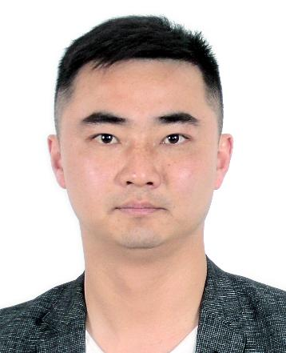 | 姓名：孟巍  身份号码：321284198212201614  住址：泰州市姜堰区蒋垛镇蒋垛村五组10号  案号：（2019）苏1204执32号  案由：民间借贷纠纷  标的：1859995元  举报电话：0523-88846711
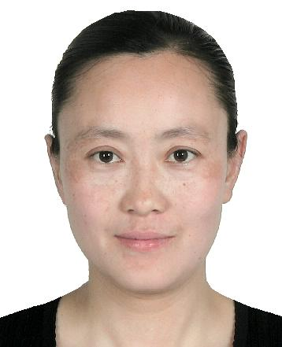 | 姓名：杨建丽  身份号码：321028197005025025住址：泰州市姜堰区梁徐镇林野村姜堰区远大液压机械有限公司  案号：（2019）苏1204执798号  案由：民间借贷纠纷  标的：92017元  举报电话：0523-88846703 | 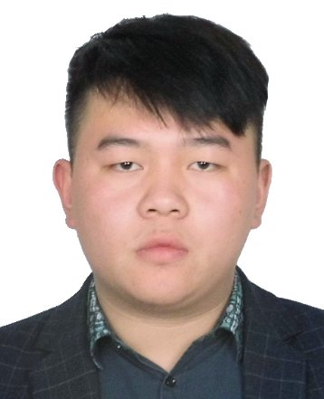 | 姓名：高生威  身份号码：321284199806105210住址：泰州市姜堰区张甸镇沙梓村十一组24号  案号：（2019）苏1204执1315号  案由：机动车交通事故责任纠纷  标的：2200元  举报电话：0523-88846703

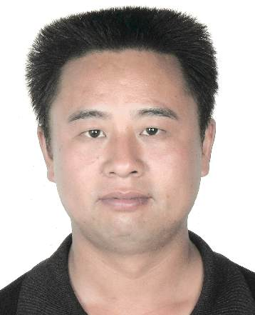 | 姓名：张正武  身份号码：321284197402018218住址：泰州市姜堰区张甸镇高庄村十二组29号  案号：（2019）苏1204执1397号  案由：追索劳动报酬纠纷  标的：4825元  举报电话：0523-88846703 | 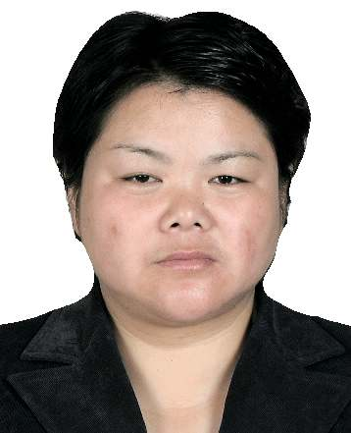 | 姓名：杨小兰  身份号码：321028197003055423住址：泰州市姜堰区张甸镇葛庄村振兴巷54号  案号：(2019)苏1204执恢405号  案由：民间借贷纠纷  标的：33400元  举报电话：0523-88846703
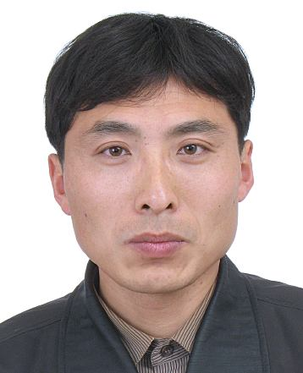 | 姓名：徐文祥  身份号码：321028197303236015住址：泰州市海陵区塘湾社区3-145号  案号：(2019)苏1204执恢424号  案由：机动车交通事故责任纠纷  标的：140972.28元  举报电话：0523-88846703 | 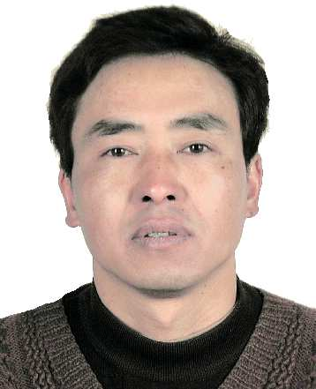 | 姓名：仇卫红  身份号码：321028197012023415住址：泰州市姜堰区桥头镇杨院村二十四组10号  案号：(2019)苏1204执1372号  案由：非交通事故责任赔偿纠纷  标的：321113.67元  举报电话：0523-88846703

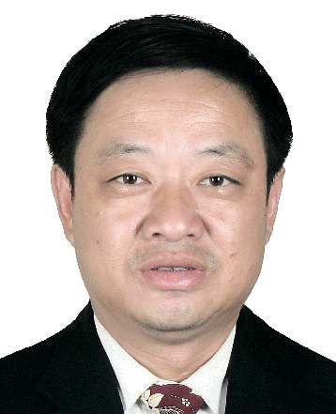 | 姓名：郁凤喜  身份号码：32102819651027241X住址：泰州市姜堰区张甸镇府前街80号  案号：(2019)苏1204执1359号  案由：民间借贷纠纷  标的：60830元  举报电话：0523-88846703 | 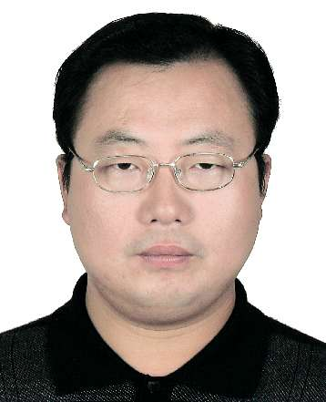 | 姓名：康勇  身份号码：321028197101262418住址：泰州市姜堰区张甸镇张甸村十八组48号  案号：(2019)苏1204执1359号  案由：民间借贷纠纷  标的：60830元  举报电话：0523-88846703
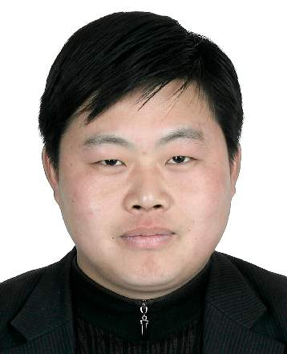 | 姓名：钱爱军  身份号码：321028197710215035住址：泰州市姜堰区罗塘街道幸福花苑综合楼606  案号：(2019)苏1204执1189号  案由：非机动车交通事故责任纠纷  标的：124820元  举报电话：0523-88846703 | 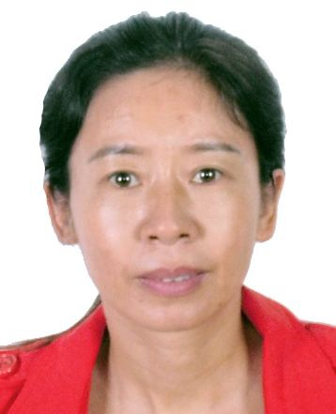 | 姓名：陈粉宏  身份号码：321028197112135625住址：泰州市姜堰区梁徐镇周埭村12组6号  案号：(2019)苏1204执1122号  案由：赡养费纠纷  标的：1500元  举报电话：0523-88846703
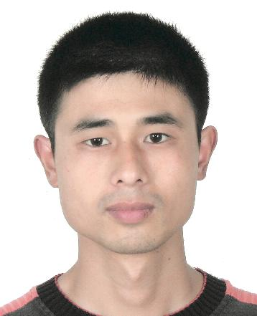 | 姓名：李治宇  身份号码：321028197910215216住址：泰州市姜堰区张甸镇尹庄村四组  案号：(2019)苏1204执1086号  案由：追偿权纠纷  标的：170000元  举报电话：0523-88846703 | 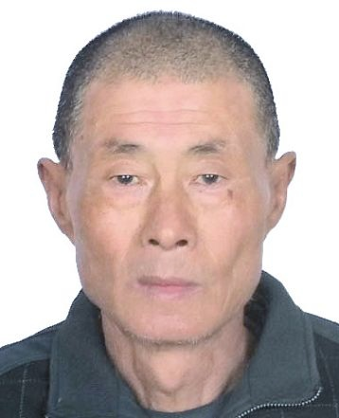 | 姓名：李金明  身份号码：321028195503165216住址：泰州市姜堰区张甸镇尹庄村四组  案号：(2019)苏1204执1086号  案由：追偿权纠纷  标的：170000元  举报电话：0523-88846703
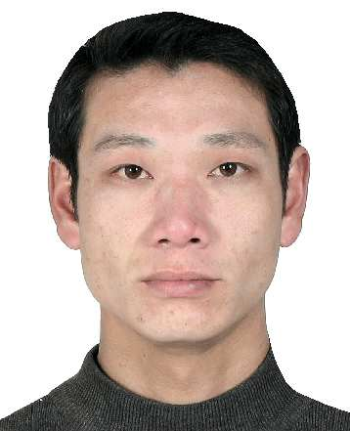 | 姓名：朱广福  身份号码：321284197802038218  住址：泰州市姜堰区张甸镇朱顾村一组34号  案号：(2019)苏1204执恢260号  案由：买卖合同纠纷  标的：24068元  举报电话：0523-88846703

